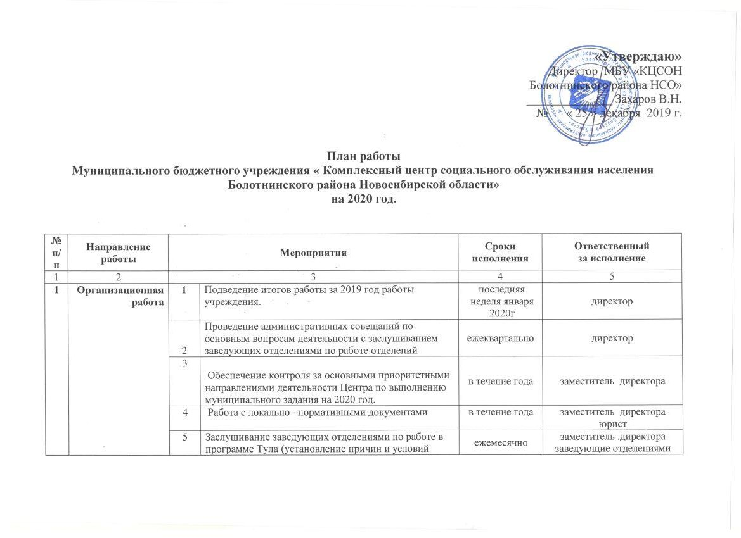

 |  | 6 | невыполнения, принятие мер направленных на исправление сложившегося положения. |  | программист
 |  | 7 | Внесение изменений, дополнений в разработанные должностные инструкции, положения, договоры, соглашения | в течение года | специалист по кадрам юрист,
 |  | 8 | Работа по обучению специалистов профстандартам | в течение года | Специалист по кадрам,юрист
 |  | 9 | Обновление информации о деятельности учреждения на сайте учреждения, бусгоф | постоянно  в течение года | заместитель директора  программист
 |  | 10 | Обновление информационных стендов, разработка информационных материалов (буклетов, памяток, справочников) для информирования населения об услугах, предоставляемых Центром.  Публикации в СМИ о деятельности Учреждения. | в течение года | заместитель директора,  заведующие отделениями
 |  | 11 | Обеспечение своевременного рассмотрения обращений, жалоб граждан, поступающих в учреждение. | в течение года | директор
 |  | 12 | Подготовка и представление отчётности о деятельности учреждения в вышестоящие организации, различные фонды. | в установленные  сроки:  ежемесячно,  ежеквартально  полугодие,  9 месяцев,  годовые | заместитель директора,  главный бухгалтер  зав. отделениями
 |  | 13 | Анализ деятельности структурных подразделений по организации социального обслуживания. | ежеквартально  годовой | заместитель директора,  заведующие отделениями
 |  | 14 | Организация и проведение мероприятий по обеспечению безопасных условий и охраны труда по отдельному плану | в течение года | заместитель директора  специалист по кадрам
 |  | 15 | Организация и построение работы отделений согласно ФЗ 442-ФЗ « Об основах социального обслуживания | в течение года | заместитель директора
 |  | 16 | Организация выполнения мероприятий по реализации «Дорожной карты» по повышению эффективности и качества услуг в сфере социального обслуживания населения | в течение года | директор  заместитель директора  главный бухгалтер
 |  | 17 | Организация работы с методическими рекомендациями Министерства труда и соц. развития НСО по выявленным недостатками в ходе проверок в работе оформления ИПСУ и предоставления социальных услуг | в течение года | директор  заместитель директора  юрист
 |  | 18 | Организационная работа по реализации пилотного проекта по созданию системы долговременного ухода на территории Новосибирской области за гражданами пожилого возраста и инвалидами в рамках федерального проекта «Старшее поколение» национального проекта «Демография» на 2020-2022 годы. | В течение года | директор  заместитель директора, зав. отд.срочной помощи, надомного обслдуживания,  юрист
 |  | 19 | Отработать комплекс мер по созданию системы долговременного ухода за гражданами пожилого возраста и инвалидами, включающей сбалансированные социальное обслуживание и медицинскую помощь на дому, в полустационарной и стационарной форме с привлечением патронажной службы и сиделок, а также по поддержке семейного ухода, | В течение года | директор  заместитель директора, зав. отд.срочной помощи, надомного обслуживания,  юрист
 |  | 20 | Проведение системной работы с гражданами пожилого возраста и инвалидами, нуждающимися в предоставлении социальных и медицинских услуг | В течение года | Зав. отделением надомного обслуживания
 |  | 21 | Выполнение мероприятий по доступности объектов  учреждения | В течение года | Директор  Зам директора  Зав. отд.
2 | Работа с кадрами | 1 | Повышение квалификации работников учреждения | в течение года | директор
2 | Работа с кадрами | 2. | Организация работы по проведению занятий с социальными работниками, специалистами  по отдельному плану заведующих | в течение года | заведующие отделениями
2 | Работа с кадрами | 3 | Организация участия специалистов учреждения в учебных семинарах на площадках областных центров и учреждений | в течение года | специалист по кадрам  заведующие отделениями, заместитель директора
2 | Работа с кадрами | 4 | Организация обучение сиделок | В первом полугодии 2020года | Директор  Зам директора  Зав. отд на дому
2 | Работа с кадрами | 4 | Организация участия работников учреждения в конкурсах профессионального мастерства | в течение года | заместитель директора . заведующие отделениями
2 | Работа с кадрами | 6 | Участие работников учреждения в семинарах по профилю работы | в течение года | заместитель директора . заведующие отделениями
2 | Работа с кадрами | 7 | Создание условий для заочного обучения работников учебных заведениях | в течение года | директор
2 | Работа с кадрами | 8 | Проведение учебы и инструктажей работников по пожарной безопасности и охране труда | в течение года | специалист по кадрам
2 | Работа с кадрами | 10 | Организация работы с сотрудниками по применению профессиональных стандартов по отдельному плану | в течение года | комиссия
2 | Работа с кадрами | 11 | Организация и проведение мероприятий с целью предупреждения профессионального выгорания  по отдельному плану | в течение года | психологи  Гончарова О.А.  Чахлова Н.Г.
2 | Работа с кадрами | 12 | Подготовка материалов на награждение работников (День социального работника, к юбилейным датам) | в течение года по требованию | заместитель директора .
2 | Работа с кадрами | 13 | Занятия со специалистами по отдельному плану заведующих | В течение года | Заведующие отделениями
2 | Работа с кадрами | 14 | Участия коллектива в проведение субботников. | апрель, сентябрь, ( по мере необходимости | директор  заместитель директора
2 | Работа с кадрами | 15 | Проведение мероприятий, посвященных Дню социального работника. | июнь 2020г | заместитель директора . заведующие отделениями
2 | Работа с кадрами | 16 | Семинар тренинг с соц. работниками « Профилактика эмоционального выгорания | 2кварт. 2020 | психолог Гончарова А.А.
2 | Работа с кадрами | 17 | Занятия со специалистами отделений по отдельному плану отделения :  -повышения профессионального мастерства соц. работников.  -знакомство с новыми законодательными актами и  постановлениями правительства, , с приказами; | по мере необходимости ежемесячно, | заведующие отделениями
2 | Работа с кадрами | 18 | Внутренний контроль | поквартально | заместитель директора
2 | Работа с кадрами | 19 | Проведение заседаний Попечительского советов, составление плана работы. | 2 раза в год  (полугодие) | заместитель директора
2 | Работа с кадрами | 20 | Семинар- совещание:  1.Подведение итогов работы за 2019год.  Рассмотрение планов работы спец.  по соц. работе на 2020 год  2. Анкетирование граждан о качестве предоставляемых услуг.  3.Оздоровление детей из малоимущих семей  4. Работа по реализации федерального проекта «Старшее поколение» национального проекта «Демография» на 2020-2022 годы. | 11.02 | зав. отд. срочной помощи
2 | Работа с кадрами | 21 | Тех. Учеба:  1.Повышение уровня знаний, своевременное применение всех нововведений в вопросах социального обслуживания населения.  (зав. отделениями Центра, специалисты ОПиСВ, ООСОН, специалисты пенсионного фонда).  2. работа по ведению социальных паспортов, актами обследования  Семинар- совещание: | 14.03. | зав. отд. срочной помощи
2 | Работа с кадрами | 22 | - Отчет спец. по соц. работе (14спец),  О проделанной работе по оздоровлению детей в ДОЛ, СОЛ.  - Анкетирование специалистов по социальной работе. | июнь | зав. отд. срочной помощи
2 | Работа с кадрами | 23 | Семинар-совещание:  - Подведение итога проверок работы спец. по соц. работе в с\а, устранение недостатков выявленных в ходе проверок.  Качество предоставления социальных услуг | сентябрь | зав. отд. срочной помощи
2 | Работа с кадрами | 24 | Работа Комиссии по признанию граждан нуждающимися в социальном обслуживании | в течение года | начальник ОСОН  директор КЦСОН
2 | Работа с кадрами | 25 | Участие в Комиссии по оказанию материальной помощи , Социальный контракт | в течение года | заместитель директора КЦСОН
3. | Организационные мероприятия специалистов отделений в работе с детьми, родителями | 1. | Проведение совместной работы с социальными педагогами школ и классными руководителями по возвращению несовершеннолетних в школу и оказание социально- психологической помощи | в течение года | отделения профилактики безнадзорности
3. |  | 2. | Тренинг личностного роста с подростками « Пойми себя сам» | февраль | психолог
3. |  | 3 | Участие в работе Комиссии по делам несовершеннолетних и защите из прав | в течение года | .  заведующие. отделением профилактики, юрист
3. |  | 5 | Участие в проведении в межведомственных обследованиях в построении профилактической работы с несовершеннолетними и семьями, находящимися в социально опасном положении. | в течение года | специалисты отделения профилактики безнадзорности
3. |  | 6. | Формирование и сохранение семейных ценностей  « Путь к себе» | в течение года  на площадке школ, библиотеки | психолог отделения профилактики безнадзорности
3. |  | 7 | Работа с родителями в микрогруппе « Возрастные кризисы у детей», « школьная мотивация» | в течение года  на площадке школ, библиотеки | психолог отделения профилактики безнадзорности
3. |  | 8. | Участие в реализации операции « семья» | март-апрель | заведующая отделением и специалисты отделения. профилактики безнадзорности
3. |  | 10. | Взаимосвязь работы семьи и специалист | июнь | Специалисты отделений
3. |  | 11 | Сотрудничество с Центром « НАТиС» по лечению алкоголя | в течение года | заведующая отделением профилактики
3. |  | 12 | Тренинг с подростками « Мы вместе!» | апрель | психолог отделения профилактики  (библиотека)
3. |  | 13. | Информационная встреча с детьми состоящих на учете в полиции района « Мои права и обязанности» | май | психолог отделения профилактики
3. |  | 14 | Психологический тренинг в клубе общения « Надежда» | ежеквартально | Психолог отд. соц. реабилитации инвалидов
3. |  | 15 | Операция « Контакт» | сентябрь-октябрь | заведующая. отделением срочной помощи,
3. |  | 16 | Тренинги с подростками по употреблению ПАВ:  « Все в твоих руках», | октябрь | .  психолог отделения профилактики безнадзорности
3. |  | 17 | Деловая игра с подростками « Мы дорожим друг другом» ( права ребенка в семье) | ноябрь | психолог отделения профилактики безнадзорности
3. |  | 18 | Участие в круглых столах района по тематике социального обслуживания | в течении года | директор, заместитель директора, заведующие отделениями КЦСОН
3. |  | 19 | Коррекционная работа с детьми по формированию правильного звукопроизношения, развитие фонематического слуха и восприятия, закрепление навыков произношения слов различной звуковой структуры. | в течении года по индивидуальному плану и графику | логопед отделения профилактики безнадзорности
4. | Организация и проведение районных благотворительных акций | 1 | “ Время добрых дел”  Оказание помощи в уборке помещений, подготовка жилья к зимнему периоду одиноким пенсионерам, уборка огородов с участием волонтеров и др. | ко Дню Победы, Дню пожилого человека | заведующие отделением социального обслуживания на дому  отдел молодежи
4. | Организация и проведение районных благотворительных акций | 2 | « Рука помощи» оказание помощи семьям, находящихся в трудной жизненной ситуации | в течение года | заведующая отделением срочной помощи
4. | Организация и проведение районных благотворительных акций | 3 | « Помоги ветерану»  Оказание помощи ветеранам Великой Отечественной войны в уборке помещений с участием работников Центра, волонтеров | в течение года | заведующие отделениями
4. | Организация и проведение районных благотворительных акций | 4. | «Учимся жить вместе…»  Акции, клубы общения по оказанию помощи семьям с инвалидами | в течение года | заведующая отд. социальной реабилитации инвалидов  отдел молодежи
4. | Организация и проведение районных благотворительных акций | 5. | “Помоги собраться в школу” Операция «контакт»  Акция по оказанию социальной помощи детям, находящимся в трудной жизненной ситуации, при подготовке к новому учебному году | август-сентябрь | заведующая и специалисты  отделения срочной помощи;  отделения профилактики безнадзорности
4. | Организация и проведение районных благотворительных акций | 6 | Работа со спонсорами по оказанию социальной помощи семьям с детьми, находящимся в трудной жизненной ситуации . | в течение года | заведующая отделением срочной помощи
5. | Организация и проведение социально - культурных мероприятий | 1. | Новогодние и рождественские праздники для детей из малообеспеченных семей | январь | заведующие отделениями Зайкова Н.Г.  Потапенко Н.М. Потапенко Ф. М.
5. | Организация и проведение социально - культурных мероприятий | 2 | Выставка рисунков « Зимушка – зима» | январь | Психолог Гончарова А.А.
5. | Организация и проведение социально - культурных мероприятий | 3. | День защитников Отечества  «Мужество, доблесть и честь» | февраль  по отдельному плану отделений | отделение социальной реабилитации инвалидов;  заведующие отделениями социального обслуживания на дому; заведующая отделением милосердия;  центральная библиотека
5. | Организация и проведение социально - культурных мероприятий | 4 | Турнир настольных игр « Смелый, ловкий, умелый» | 17.02. | отделение социальной реабилитации инвалидов;
5. | Организация и проведение социально - культурных мероприятий | 5. | Мероприятия в клубе общения « Как на масленой недели» | 22.02.2020 | Заведующие надомного обслуживания
5. | Организация и проведение социально - культурных мероприятий | 6 | Широкая Масленица | 02.03. | отделение социальной реабилитации инвалидов;
5. | Организация и проведение социально - культурных мероприятий | 7. | Музыкальный вечер в клубе общения Помоги себе сам | 15.03. | заведующие отделениями на дому КЦСОН
5. | Организация и проведение социально - культурных мероприятий | 8 | 8 марта « Весна для женщин" | 02.03. | отделение социальной реабилитации инвалидов
5. | Организация и проведение социально - культурных мероприятий | 9. | Международный женский день « Каждый год весна как чудо» | 06.03.  по отдельному плану отделений | заведующие отделениями на дому КЦСОН  центральная библиотека
5. | Организация и проведение социально - культурных мероприятий | 10. | Игровая программа о в отделении профилактики безнадзорности к дню матери «Это чудное имя- МАМА» | 06.03. | заведующая и специалисты  отделения профилактики безнадзорности
5. | Организация и проведение социально - культурных мероприятий | 11 | День Победы в Великой Отечественной войне 1941-1945 г.г. « Эти песни спеты на войне» | по отдельному плану отделений | отделение социальной реабилитации инвалидов;  заведующие отделениями социального обслуживания на дому;  заведующая отделением милосердия;  центральная библиотека;  историко -краеведческий музей
5. | Организация и проведение социально - культурных мероприятий | 12. | Международный День семьи | 13-15 май  по отдельному плану отделений | заведующие отделениями КЦСОН
5. | Организация и проведение социально - культурных мероприятий | 13. | Конкурс рисунков « моя семья» | 13.05. | отделение социальной реабилитации инвалидов;
5. | Организация и проведение социально - культурных мероприятий | 14. | Международный день защиты детей (1 июня)  празднично- игровая программа | июнь | отделение социальной реабилитации инвалидов,  историко-краеведческий музей
5. | Организация и проведение социально - культурных мероприятий | - 2 | День социального работника | июнь | МБУ «КЦСОН»
5. | Организация и проведение социально - культурных мероприятий | 16 | Фотовыставка к Дню семьи любви и верности | июль | отделение профилактики безнадзорности
5. | Организация и проведение социально - культурных мероприятий | 17. | Природа в нашем доме | июль | отделение социальной реабилитации инвалидов ;  историко -краеведческий музей
5. | Организация и проведение социально - культурных мероприятий | 18 | Групповое тренинговое мероприятия « Снижение тревожности и агрессии» | август | психолог отд. профилактики
5. | Организация и проведение социально - культурных мероприятий | 19. | Конкурсно- игровая программа « Яблочный спас» | август | отделение социальной . реабилитации инвалидов;
5. | Организация и проведение социально - культурных мероприятий | 20 | Спортивно –художественный фестиваль « На линии старта» | сентябрь  спортивный зал « Юбилейный» | отделение социальной реабилитации инвалидов ;  отдел физкультуры и спорта района
5. | Организация и проведение социально - культурных мероприятий | 21. | Проведение мероприятия в клубе общения «Серебряные ниточки» « золотая осень » « Осенние мотивы»  Конкурсная игровая программа  Выставка даров осени | сентябрь.2020г. | заведующие отделения социального обслуживания на дому
5. | Организация и проведение социально - культурных мероприятий | 22 | Праздник урожая выставка поделок | 09.09 | отделение социальной . реабилитации инвалидов;
5. | Организация и проведение социально - культурных мероприятий | 23. | Декада пожилых людей «День добра и уважения» | 06.10. | заведующие отделения  социального обслуживания на дому  центральная библиотека
5. | Организация и проведение социально - культурных мероприятий | 24 | День матери «Святая должность на Земле»  ( в отделениях КЦСОН) | Ноябрь | заведующие отделениями
5. | Организация и проведение социально - культурных мероприятий | - 21  25 | Круглый стол Международный день инвалидов | первая неделя декабрь | отделение социальной . реабилитации инвалидов;  историко -краеведческий музей
5. | Организация и проведение социально - культурных мероприятий | 26 | Новогодний праздник « Чудо праздник – Новый год | четвертая неделя декабря | заведующие отделениями КЦСОН
6 | Организационно-контролирующие мероприятия учреждения | 1 | Проведение мероприятий по внутреннему контролю качества предоставления социальных услуг. С учетом выезда на участки обслуживаемых | в течение года  по отдельному плану | заместитель директора
6 | Организационно-контролирующие мероприятия учреждения | 2 | Проведение мониторинга по оценке качества предоставления социальных услуг. | в течение года | заведующие отделениями
6 | Организационно-контролирующие мероприятия учреждения | 3 | Анализ результатов анкетирования по оценке качества предоставления услуг. | в течение года | заведующие отделениями
6 | Организационно-контролирующие мероприятия учреждения | 4 | Выездные проверки по предоставлению социальных услуг социальными работниками контролю качества предоставления социальных услуг. С учетом выезда на участки обслуживаемых | 1 раз в квартал  по отдельному плану отделений | заведующие отделениями
6 | Организационно-контролирующие мероприятия учреждения |  | Контроль выполнения муниципального задания. | ежемесячно | директор
6 | Организационно-контролирующие мероприятия учреждения | 6 | Контроль полноты и качества предоставления социального обслуживания. | по обращениям клиентов,  в течение года | заместитель директора,  заведующие отделениями
6 | Организационно-контролирующие мероприятия учреждения |  | Контроль своевременности и качества предоставления отчётности. | ежеквартально | директор
6 | Организационно-контролирующие мероприятия учреждения |  | Контроль качества предоставления платных услуг | полугодие | заместитель директора,  главный бухгалтер
6 | Организационно-контролирующие мероприятия учреждения | - 9  9 | Контроль выполнения планов мероприятий по обеспечению пожарной безопасности, санитарно-эпидемиологического благополучия и антитеррора . | в течение года | директор,  заместитель директора
6 | Организационно-контролирующие мероприятия учреждения | 10 | Сотрудничество с разными организациями и главами Муниципальных образований, председателями Совета ветеранов и инвалидов с целью выявления одиноких престарелых граждан и граждан, попавших в трудную жизненную ситуацию, нуждающихся в социальных услугах | в течение года | Заведующие отделениями.
7 | Информационные мероприятия учреждения | 1. | Информирование о деятельности учреждения посредством официального сайта:  - отражение текущей деятельности  - предоставление типовой и справочной информации  - обновление графического и информационного наполнения сайта | в течение года | заместитель директора, программист
7 | Информационные мероприятия учреждения | 2 | Обновление информации об учреждении на официальном сайте Российской Федерации (www.bus.gov.ru) | в течение года | главный. бухгалтер
7 | Информационные мероприятия учреждения | 3. | Публикация материалов в СМИ | в течение года | заведующие отделениями
7 | Информационные мероприятия учреждения | 4 | Обновление информационных стендов о предоставлении социальных услуг | в течение года | заведующие отделениями
7 | Информационные мероприятия учреждения | 5. | Оформление альбомов о деятельности структурных подразделений центра. | в течение года | заведующие отделениями
7 | Информационные мероприятия учреждения | 6. | Изготовление и распространение , буклетов, визиток о работе отделений учреждения | в течение года | заведующие отделениями

